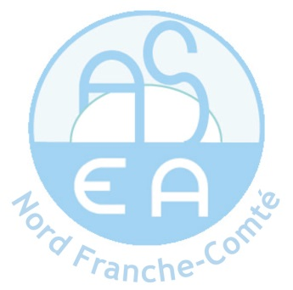
L’Association de Sauvegarde
de l’Enfant à l’Adulte Nord Franche-Comté
Recrute pour son CMPP de Belfort

Un/une Assistant/e de Direction
CDI - Temps partiel– 0,5 ETP
Poste à pourvoir au 1er septembre 2019

Description succincte du poste et des missions
Vous exercez au sein d’un CMPP (Centre Médico-psycho-pédagogique). Vous assurerez votre mission auprès d’enfants de 0 à 20 ans et de leur famille au sein d’une équipe pluridisciplinaire d’une vingtaine de personnes sous la responsabilité des directions administrative et médicale du CMPP.

L’assistante de direction occupe une fonction privilégiée d’assistance à la codirection du CMPP, tant sur son volet administratif que médical. Elle n’est ni une secrétaire médicale ni une hôtesse d’accueil. Elle n’est par définition pas non plus l’assistante de l’équipe soignante mais aura un lien avec cette dernière notamment en termes de transmission des informations émanant de la codirection. L’ensemble de ses missions est réalisé sous autorité de la codirection dans le champ dédié de la mission.

Le temps de travail est dédié aux 4 principales activités suivantes :
- son support administratif du soin
- gestion des agendas et plannings de la codirection
- secrétariat courant de la codirection
- activités liées à la GRH

Profil demandé
- Titulaire d’un diplôme supérieur, bac +2 (type BTS) assistant-e/secrétaire de direction ou équivalent
- + ou Expérience de 5 ans à 10 ans minimum dans un poste similaire ou fonctions équivalentes auprès d’une direction de service ou direction générale
- Expérience dans le champ médico-social fortement appréciée

Lieu d’exécution habituel du contrat de travail  CMPP – 1, rue Olympe de Gouges – 90000 Belfort | Rémunération  Selon grille Convention Nationale  du 15 mars 1966.
Processus de recrutement  Renseignements + Candidature + CV à adresser à :  CMPP Montbéliard - Mme Laurence Cilichini – 1 rue Olympe de Gouges – 90000 Belfort  directions-cmpp-montbeliard@orange.fr | Date limite de dépôt des candidatures  30 juin 2019

